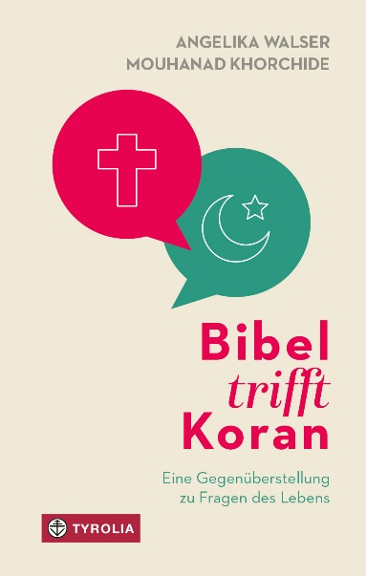

Angelika Walser / Mouhanad Khorchide
Bibel trifft Koran
Eine Gegenüberstellung zu Fragen des Lebens
Herausgegeben von den Salzburger Nachrichten
Redaktion Josef Bruckmoser
144 Seiten, durchgehend farbig gestaltet
13,5 x 20,5 cm, gebunden mit Lesebändchen
Tyrolia-Verlag, Innsbruck-Wien 2022
ISBN 978-3-7022-4022-6
€ 19,95
Auch als E-Book erhältlich: ISBN 978-3-7022-4023-3
€ 16,99

Was meint die Bibel? Und was sagt der Koran dazu?
Zwei Heilige Schriften im interreligiösen Dialog zu zentralen Fragen von heute

Beinahe 2000 Jahre haben die beide Weltreligionen Christentum und Islam „ihre“ Heilige Schrift jeweils wortwörtlich verstanden. Doch eine moderne Auseinandersetzung muss dem historischen Kontext dieser Bücher Rechnung tragen und sich um eine zeitgemäße und verständliche und dennoch authentische Auslegung bemühen.

So wagen mit diesem Buch eine katholisch-theologische Ethikerin und ein muslimischer Theologe eine Zusammenschau , die zum Diskutieren und Aufeinander-Zugehen anregen soll - indem sie einen völlig neuen, bisher noch nicht dagewesenen Blick werfen auf das, was Bibel und Koran zu Themen zu sagen haben, die uns heute mehr denn je unter den Nägeln brennen: Schöpfung und Schicksal, Gewalt und Gewissen, Friede und Fremde, aber etwa auch Frauen, Gender oder Homosexualität.

Dabei sind beide an der Botschaft ihres heiligen Buches für heute interessiert und stellen zentrale Fragen, die viel wichtiger und spannender erscheinen, als eine rein wörtliche Auslegung. Mit Blick auf die jeweils andere Religion decken sie neben dem Trennenden viel Verbindendes, überraschend viele Parallelen in Grundthemen, Fragen und Figuren auf. Und legen zugleich leicht lesbar und übersichtlich dar, wo man trotz allem – und oft allein schon entstehungsbedingt - zu unterschiedlichen Ausführungen kommt.

Die Autoren:
angelika walser, geb. 1968 in Stuttgart, Professorin für Moraltheologie und Spirituelle Theologie an der Universität Salzburg. Ihre Forschungsschwerpunkte: Bioethik, Beziehungsethik, Feministische Theologie/Philosophie, Gender Studies, Dialog zwischen Theologie und Literatur. Bei Tyrolia erschienen „Ein Kind um jeden Preis? Unerfüllter Kinderwunsch und künstliche Befruchtung“ (2014), „In deiner Nähe geht es mir gut. Warum Freundschaften lebensnotwendig sind“ (2017), in Herausgeberschaft der STS- Band 59 „Freundschaft im interdisziplinären Dialog. Perspektiven aus Philosophie,
Theologie, Sozialwissenschaften und Gender Studies.“ Walser ist Mitherausgeberin des bei Patmos 2020 erschienen Buches „Frauen machen Kirche“ (2. A.)

Mouhanad khorchide, geb. 1971 in Beirut, Professor für Islamische Religionspädagogik und Leiter des Zentrums für Islamische Theologie an der Westfälischen Wilhelms-Universität Münster (WWU), Principal Investigator und Vorstandsmitglied des Exzellenzclusters „Religion und Politik. Dynamiken von Tradition und Innovation“ der WWU, Gründungsmitglied des 2015 gegründeten Muslimischen Forums Deutschland und der 2019 gegründeten Muslimischen Gemeinschaft NRW und leitet in Österreich den wissenschaftlichen Beirat der Dokumentationsstelle Politischer Islam. Er beschäftigt sich mit der Erforschung und Vermittlung einer zeitgemäßen Lesart des Islams im europäischen Kontext und spricht sich für eine historisch-kritische Auslegung der islamischen religiösen Schriften aus. Er ist Autor zahlreicher Bücher, zuletzt „Gottes Offenbarung in Menschenwort. Der Koran im Licht der Barmherzigkeit“ (2018), „Gottes falsche Anwälte. Der Verrat am Islam“ (2020) und „Umdenken! Wie Islam und Judentum unsere Gesellschaft besser machen" (mit Walter Homolka) (2021).

